Le seul espoir, pour que les Blancs parviennent à gagner cette finale, réside dans la promotion de leur pion “ c ”.

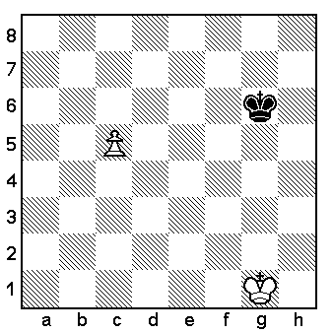

Avec le trait aux Blancs le pion file à Dame sans aucune difficulté.
Le Roi noir est trop éloigné pour empêcher la promotion.
Cependant il en est autrement si les Noirs ont le trait :
1.... Rf6
2.c6 Re7
3.c7 Rd7 et le pion est arrêté.

Dans ce genre de finale la question qui se pose est : est-ce qu’il est possible de rattraper le pion avant qu’il n’arrive à Dame ?
Pour répondre, le plus simple est d’imaginer un carré, comme ci-dessous.

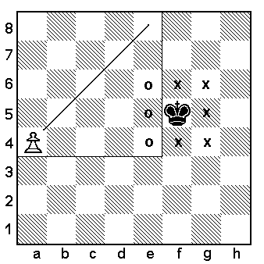

LE CARRE

On trace du pion une diagonale jusqu’à la huitième rangée, un carré est ainsi obtenu.
Pour arrêter le pion, le Roi adverse doit entrer dans le carré.

Les cases marquées d’un cercle sont les seules sur lesquelles le Roi noir doit aller pour arrêter le pion.
Ajoutons encore qu’à chaque avance du pion, son carré se réduit.

Posons-nous la question :
Dans la position ci-dessous, les Noirs ont-ils la possibilité de rattraper le pion Blanc ?

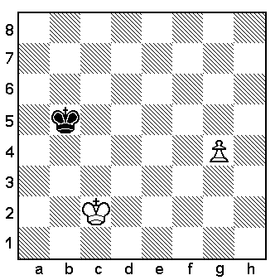

Si les Noirs ont le trait, un coup comme Rc4 permet d’entrer dans le carré et donc de rattraper le pion.

Si les Blancs ont le trait et jouent pion g5 le Roi noir ne peut entrer dans le carré et le pion ira seul à Dame.

Attention :
Si le pion est encore sur sa case de départ, il peut avancer de deux cases.
Il faut donc penser à tracer le Carré à partir de la case qui se trouve juste devant lui.

